骨骼规范

命名

飘带(包含头发)命名统一：
Cloth_碰撞_连接部位_部件_材质_方位_A/B/C_数字_ex/end(后缀)
不考虑材质：Cloth_X_Neck_Long_Soft_Ribbon_L_A_00x（不常用）
考虑材质：Cloth_X_Neck_Long_Soft_Ribbon_Fabric_L_A_00x
如配饰部件等非布料材质则不添加Cloth前缀
材质(单根骨骼不考虑)
头发部位命名，刘海FrontHair/侧发SideHair需要特别区分一下，其它部位头发名称可只用Hair头发命名

标志 | 解释 | 选择 | 出处
Cloth | 布料前缀 | 有则为布料
X | 是否考虑自碰撞 | X为考虑，I为不考虑 | X如10300-Cloth_bone12飘带需要考虑  Cloth_X_Spine_Ribbon_Synth_L_A_00x  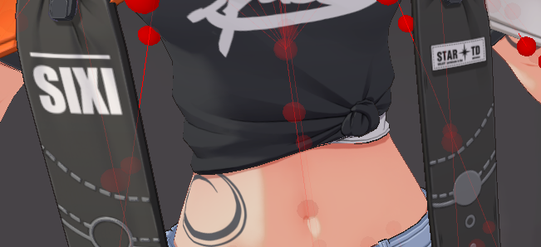
Neck | 连接部位，取根节点部位即可 | Head, Neck, Spine, Thigh,UpperArm,UpArmTwist,Forearm,Calf,Xiong,Clavicle,Hand,Foot,ForeTwist,Finger0,,Finger1，,Finger2，,Finger3,Finger4，Pelvis,alfTwist | 为了区分节点，参与命名  字典定死
Long | 飘带是长还是短 | Long：长  Mid：中  Short：短 | 自行判断飘带长短
Soft | 飘带是硬的还是软的 | Hard：硬的  Soft：软的
Ribbon | 布料类型 | Neckline领口  Tie领带  Cravat领结  Scarf围巾  Ribbon飘带  Belt皮带  Skirt裙子  Cloak披风  Jacket上衣  Hairband发带  Hair头发(区分，刘海FrontHair，侧发SideHair, 卷发Culling Hair, BraidHair前辫子发，PonyTailHair马尾辫)  Chain链子  Tail尾巴  .... | 防止歧义，参与MC命名，拼音均可，统一就行
Fabric | 材质类型（可选） | Cotton：棉  Linen：麻  Silk：丝  Wool：羊毛  Metal：金属  Polyester：涤纶(Synth)  Nylon：尼龙(Synth)  Acrylic：腈纶(Synth)  Spandex：氨纶(Synth)  Rayon：人造丝(Synth)  Bamboo：竹纤维  Metallic：金属光泽  Hair： 毛发  Synth：布料 | Cotton： T 恤、衬衫、内衣  Linen：夏季服装  Silk：高档服装、围巾  Wool：毛衣、围巾  Metal：链子，拉链，挂坠  Polyester：运动服装、衬衫  Nylon：户外服装、运动装备、箱包  Acrylic：羊毛的替代，毛衣、围巾  Spandex：瑜伽服、泳衣  Rayon：衬衫、连衣裙  Bamboo：内衣、毛巾  Metallic：护甲/防辐射服  Hair： 毛发（辫子？）  Synth：布料
L | 方位 | 左（L）右（R）中(M) | 区分使用  定死
A | 不同根数 | 多根区别 | 如裙子8根骨头，每根A，B，C，...
0 | 从上到下 | 000: 根节点  001，002，011， 012...为子节点 | 单根必须以000为起点，起点是固定的  分叉：第一串 001 002 ...  第二串 011 012 ... 会重名，此规则存疑
末端添加“_end”后缀，示例：”Cloth_X_Calf_长度_软硬_Ribbon_Synth_M_A_0_end“

